……………………………………
……………………………………
……………………………………
(Nazwa i adres Wykonawcy)

Formularz specyfikacji technicznej oferowanych przedmiotów w zakresie I części
Aneks kuchenny wraz ze sprzętem AGD
Uwagi ogólne!

- Zamieszczone poniżej rysunki (widoki poglądowe) należy traktować jako wzorzec, stanowiący element podglądowy – mający służyć ukazaniu ogólnej koncepcji przedmiotu zamówienia.

- Należy sugerować się jedynie funkcjami i wymiarami podanymi w wyszczególnionych parametrach.

- Zaoferowany przez Wykonawcę przedmiot musi spełniać minimalne wymagania postawione w tabeli formularza specyfikacji technicznej.

- Wykonawca zobowiązany będzie do dokonania własnych pomiarów pomieszczenia kuchennego, celem prawidłowego dostosowania, wykonania i montażu aneksu kuchennego o odpowiedniej szerokości i wysokości. Różnica w pomiarach wynikać będzie z postępujących prac remontowo-budowlanych.
- Wykonawca zobowiązany jest przed rozpoczęciem realizacji przedmiotu zamówienia do przedstawienia próbek kolorystycznych i materiałowych do wyboru i akceptacji Zamawiającego.

- Lodówka wolnostojąca – 1 szt.
L.p. | Wyszczególnienie parametrów |  | Wymagania Zamawiającego | Parametry oferowane przez Wykonawcę (wypełnia Wykonawca wpisując w pustych polach rzeczywiste parametry)
 | Rysunek poglądowy
 | Rodzaj: |  | wolnostojąca
 | Wymiary: |  | wysokość 190 cm (+/-10 cm)  szerokość 60 cm (+/-5 cm)  głębokość 65 cm (+/-5 cm) | wysokość: …………….  szerokość: …………….  głębokość: …………….
 | Liczba drzwi |  | 2
 | Pojemność: |  | chłodziarka: min. 200 l  zamrażarka: min. 75 l | chłodziarka: …. l  zamrażarka: …. l
 | System bezszronowy |  | wymagane
 | Położenie zamrażarki |  | dół
 | Liczba półek w chłodziarce |  | min. 3 | ……………………………
 | Liczba półek/szuflad w zamrażarce |  | min. 3 | ……………………………
 | Poziom hałasu |  | max. 45 dB | ……………………………
 | Funkcja szybkiego chłodzenia i zamrażania |  | wymagane
 | Alarm niedomkniętych drzwi |  | wymagane
 | Wyświetlacz LED |  | wymagane
 | Sterowanie |  | elektroniczne
 | Oświetlenie LED |  | wymagane
 | Regulowane nóżki |  | wymagane
 | Kolorystyka |  | odcienie czarnego, stali nierdzewnej | ……………………………

- Mikrofalówka wolnostojąca - 1 szt.
L.p. | Wyszczególnienie parametrów | Wymagania Zamawiającego | Parametry oferowane przez Wykonawcę (wypełnia Wykonawca wpisując w pustych polach rzeczywiste parametry)
Rysunek poglądowy:
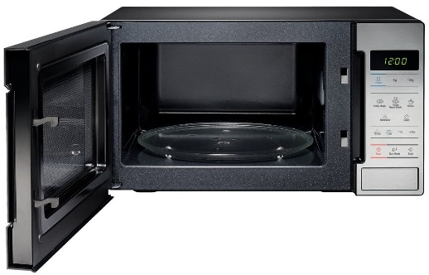
 | Wnętrze | emalia ceramiczna
 | Wymiary: | głębokość: 35cm (+/- 5 cm)  szerokość: 45cm (+/- 5 cm)  wysokość: 25cm (+/-5 cm) | głębokość: …………….  szerokość: …………….  wysokość: …………….
 | Pojemność: | min. 20l | ..........…………….…...
 | Moc mikrofal: | min. 700W | ..........…………….…...
 | Oświetlenie wnętrza | wymagane
 | Talerz obrotowy | wymagane
 | Ilość poziomów mocy | min. 4 poziomów | ..........…………….…...
 | Wyświetlacz LED | wymagane
 | Funkcje podgrzewanie, rozmrażanie | wymagane

- Okap do zabudowy – 1 szt.
L.p. | Wyszczególnienie parametrów | Wymagania Zamawiającego | Parametry oferowane przez Wykonawcę (wypełnia Wykonawca wpisując w pustych polach rzeczywiste parametry)
 | Rysunek poglądowy :
 | Wymiary: | głębokość: 30 cm (+/ 5 cm)  szerokość: 55 cm (+/- 5 cm) | głębokość: ……………  szerokość: ……………
 | Poziom hałasu | max. 75 dB | ……………….
 | Oświetlenie | wymagane
 | Sterowanie | elektroniczne – dotykowe/przyciski | ……………….
 | Liczba prędkości | min. 3 | ………………….
 | Aluminiowy filtr przeciwtłuszczowy | wymagane
 | Kolorystyka | odcienie czarnego, stali nierdzewnej | ……………………………

- Płyta indukcyjna (do zabudowy) – 1 szt.
L.p. | Wyszczególnienie parametrów | Wymagania Zamawiającego | Parametry oferowane przez Wykonawcę (wypełnia Wykonawca wpisując w pustych polach rzeczywiste parametry)
 | Rysunek poglądowy :
 | Wymiary: | głębokość: 55 cm (+/ 5 cm)  szerokość: 55 cm (+/- 5 cm) | głębokość: …………….  szerokość: …………….
 | Napięcie zasilania | 400V
 | Pola grzewcze | min. 4 pola indukcyjne | ……………………………
 | Sterowanie płyty grzewczej | elektroniczne – dotykowe na płycie grzewczej
 | Automatyczne wyłączenie płyty | wymagane
 | Płynna regulacja mocy grzania | wymagane
 | Funkcja pauza | wymagane
 | Wyświetlanie ustawionej mocy grzania | wymagane
 | Rozpoznawanie obecności garnka | wymagane
 | Zabezpieczenie przed przegrzaniem | wymagane
 | Kolorystyka | odcienie czarnego, stali nierdzewnej | ……………………………

- Piekarnik (do zabudowy) – 1 szt.
L.p. | Wyszczególnienie parametrów | Wymagania Zamawiającego | Parametry oferowane przez Wykonawcę (wypełnia Wykonawca wpisując w pustych polach rzeczywiste parametry)
 | Rysunek poglądowy :
 | Rodzaj: | zabudowany
 | Wymiary: | głębokość: 55 cm (+/ 5 cm)  szerokość: 55 cm (+/- 5 cm)  wysokość: 55cm (+/-5 cm) | głębokość: …………….  szerokość: …………….  wysokość: …………….
 | Pojemność | min. 65 litrów | ……………
 | Sterowanie | elektroniczne - pokrętło, dotykowe
 | Wyświetlacz | elektroniczny
 | Liczba poziomów pieczenia | min. 4 | ……………
 | Oświetlenie | wymagane
 | Funkcje pieczenia | min. 5 | ……………
 | Funkcja termoobieg | wymagane
 | Wyposażenie piekarnika: | 1 półka siatkowa,  2 półki blaszane,  przewód zasilający
 | Prowadnica teleskopowa | wymagane
 | Kolorystyka | odcienie czarnego, stali nierdzewnej | ……………………………

- Zmywarka (do zabudowy) – 1 szt.
L.p. | Wyszczególnienie parametrów | Wymagania Zamawiającego | Parametry oferowane przez Wykonawcę  (wypełnia Wykonawca wpisując w pustych polach rzeczywiste parametry)
Rysunek poglądowy:
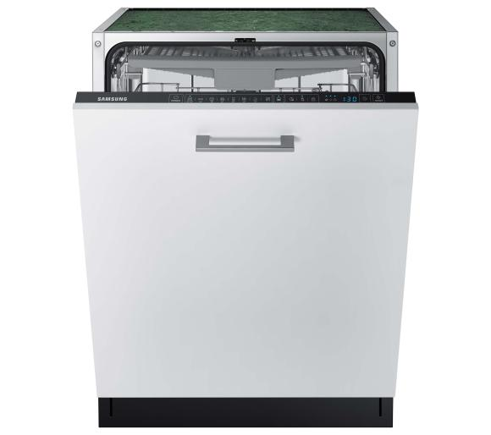
 | Rodzaj: | zabudowana
 | Wymiary: | głębokość: 55 cm (+/- 5 cm)  szerokość: 55 cm (+/- 5 cm)  wysokość: 80 cm (+/-5 cm) | głębokość: …………….  szerokość: …………….  wysokość: …………….
 | Zintegrowany panel sterujący | wymagane
 | Wyświetlacz LED | wymagane
 | Półki na filiżanki, składane kolce | wymagane
 | Zużycie wody | max. 12 l | ………………..
 | Poziom hałasu | max. 45 dB | ……………….
 | Liczba programów mycia | min. 5 | ……………….
 | Dno ze stali nierdzewnej | wymagane

- Zlewozmywak nakładany (do zabudowy) z baterią – 1 szt.
L.p. | Wyszczególnienie parametrów | Wymagania Zamawiającego | Parametry oferowane przez Wykonawcę  (wypełnia Wykonawca wpisując w pustych polach rzeczywiste parametry)
 | Rysunek poglądowy:
 | Rodzaj zlwozmywaka | dwukomorowy wpuszczany
 | Wymiary: | szerokość całkowita: 45 cm (+/- 5cm)  długość całkowita: 80 cm (+/- 5cm)  głębokość komory: 15 cm (+/-5cm) | szerokość: …………….  długość: ……………….  głębokość: …………….
 | Materiał | ceramiczny  granitowy | ………………………..
 | Syfon i sitko w komplecie | wymagane
 | Kolorystyka | biel
 | Bateria z ruchomą wylewką | wymagane

- Szafka stojąca z szufladami (szer. 40 cm) – 1 szt.,
L.p. | Wyszczególnienie parametrów |  | Wymagania Zamawiającego | Parametry oferowane przez Wykonawcę (wypełnia Wykonawca wpisując w pustych polach rzeczywiste parametry)
 | Rysunek poglądowy:  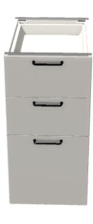 | 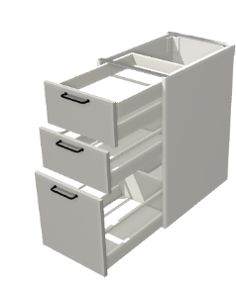
 | Wymiary |  | wysokość: 80 cm  szerokość: 40 cm  głębokość: 60 cm (+/- 5 cm) | głębokość:……………….
 | Materiał |  | płyta wiórowa w klasie higieniczności E1 o podwyższonej trwałości i gęstości
 | Grubość płyty |  | min. 18 mm | ……………….
 | Ilość szuflad |  | 3
 | Szuflada z wbudowanymi amortyzatorami |  | wymagane
 | Nóżki zabudowane cokołem |  | wymagane
 | Uchwyt |  | czarny, dwupunktowy,
 | Układ uchwytu szuflady |  | poziomy, na górze, po środku
 | Regulacja wysokości nóżek |  | wymagane
 | Wszystkie śruby zabezpieczone zaślepkami |  | wymagane
 | Wszystkie krawędzie elementów płytowych mebla (również niewidoczne) oklejone obrzeżem PCV |  | wymagane
 | Kolorystyka |  | drzwi, front, korpus w jasnych odcieniach | do ustalenia z Zamawiającym
 | Grubość blatu |  | min. 3 cm | ……………………
 | Materiał i kolorystyka blatu |  | płyta laminowana drewnopodobna | kolorystyka do ustalenia z Zamawiającym

- Szafka stojąca z półkami (szer. 40 cm) – 1 szt.
L.p. | Wyszczególnienie parametrów |  | Wymagania Zamawiającego | Parametry oferowane przez Wykonawcę (wypełnia Wykonawca wpisując w pustych polach rzeczywiste parametry)
 | Rysunek poglądowy:  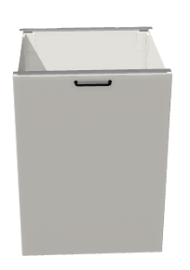 | 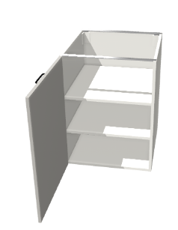
 | Wymiary |  | wysokość: 80 cm  szerokość: 40 cm  głębokość: 60 cm (+/- 5 cm) | głębokość:……………….
 | Materiał |  | płyta wiórowa w klasie higieniczności E1 o podwyższonej trwałości i gęstości
 | Grubość płyty |  | min. 18 mm | ……………….
 | Ilość drzwi |  | 1
 | Ilość półek |  | min. 2 | ………………..
 | Możliwość regulowania wysokości półek |  | wymagane
 | Nóżki zabudowane cokołem |  | wymagane
 | Uchwyt |  | czarny, dwupunktowy,
 | Układ uchwytu drzwi |  | poziomy, na górze, po środku
 | Regulacja wysokości nóżek |  | wymagane
 | Wszystkie śruby zabezpieczone zaślepkami |  | wymagane
 | Wszystkie krawędzie elementów płytowych mebla (również niewidoczne) oklejone obrzeżem PCV |  | wymagane
 | Kolorystyka |  | drzwi, front, korpus w jasnych odcieniach | do ustalenia z Zamawiającym
 | Grubość blatu |  | min. 3 cm | ……………………
 | Materiał i kolorystyka blatu |  | płyta laminowana drewnopodobna | kolorystyka do ustalenia z Zamawiającym

- Szafka stojąca narożna z półkami (szer. 120 cm) – 1 szt.
L.p. | Wyszczególnienie parametrów |  | Wymagania Zamawiającego | Parametry oferowane przez Wykonawcę (wypełnia Wykonawca wpisując w pustych polach rzeczywiste parametry)
 | Rysunek poglądowy:  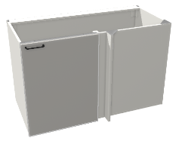 | 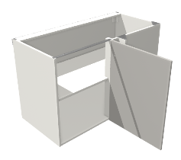
 | Wymiary |  | wysokość: 80 cm  szerokość: 120 cm (+/- 10 cm)  głębokość: 60 cm (+/- 10 cm) | szerokość: ………….  głębokość: …………….
 | Materiał |  | płyta wiórowa w klasie higieniczności E1 o podwyższonej trwałości i gęstości
 | Grubość płyty |  | min. 18 mm | ……………….
 | Ilość drzwi |  | 1
 | Ilość półek |  | min. 1 | ………………………
 | Możliwość regulowania wysokości półek |  | wymagane
 | Nóżki zabudowane cokołem |  | wymagane
 | Uchwyt |  | czarny, dwupunktowy,
 | Układ uchwytu drzwi |  | poziomy, na górze, po środku
 | Regulacja wysokości nóżek |  | wymagane
 | Wszystkie śruby zabezpieczone zaślepkami |  | wymagane
 | Wszystkie krawędzie elementów płytowych mebla (również niewidoczne) oklejone obrzeżem PCV |  | wymagane
 | Kolorystyka |  | drzwi, front, korpus w jasnych odcieniach | do ustalenia z Zamawiającym
 | Grubość blatu |  | min. 3 cm | ……………………
 | Materiał i kolorystyka blatu |  | płyta laminowana drewnopodobna | kolorystyka do ustalenia z Zamawiającym

- Szafka stojąca z szufladą do zabudowy płyty i piekarnika (szer. 60 cm) – 1 szt.
L.p. | Wyszczególnienie parametrów |  | Wymagania Zamawiającego | Parametry oferowane przez Wykonawcę (wypełnia Wykonawca wpisując w pustych polach rzeczywiste parametry)
 | Rysunek poglądowy:  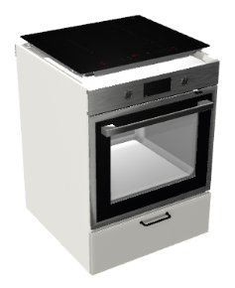 | 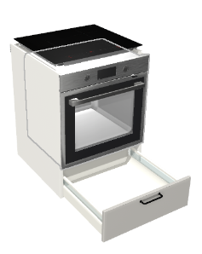
 | Wymiary |  | wysokość: 80 cm  szerokość: 60 cm  głębokość: 60 cm (+/- 5 cm) | głębokość: ……………..
 | Materiał |  | płyta wiórowa w klasie higieniczności E1 o podwyższonej trwałości i gęstości
 | Grubość płyty |  | min. 18 mm | ……………….
 | Ilość szuflad |  | 1
 | Szuflada z wbudowanymi amortyzatorami |  | wymagane
 | Nóżki zabudowane cokołem |  | wymagane
 | Uchwyt |  | czarny, dwupunktowy,
 | Układ uchwytu szuflady |  | poziomy, na górze, po środku
 | Regulacja wysokości nóżek |  | wymagane
 | Wszystkie śruby zabezpieczone zaślepkami |  | wymagane
 | Wszystkie krawędzie elementów płytowych mebla (również niewidoczne) oklejone obrzeżem PCV |  | wymagane
 | Kolorystyka |  | drzwi, front, korpus w jasnych odcieniach | do ustalenia z Zamawiającym
 | Grubość blatu |  | min. 3 cm | ……………………
 | Materiał i kolorystyka blatu |  | płyta laminowana drewnopodobna | kolorystyka do ustalenia z Zamawiającym

- Szafka stojąca do zabudowy zmywarki (szer. 60) - 1szt.
L.p. | Wyszczególnienie parametrów | Wymagania Zamawiającego | Parametry oferowane przez Wykonawcę (wypełnia Wykonawca wpisując w pustych polach rzeczywiste parametry)
Rysunek poglądowy:
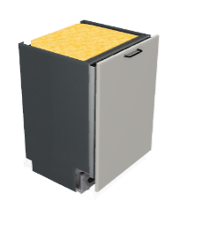
 | Wymiary | wysokość: 80 cm  szerokość: 60 cm
 | Materiał | płyta wiórowa w klasie higieniczności E1 o podwyższonej trwałości i gęstości
 | Grubość płyty | min. 18 mm | ……………….
 | Nóżki zabudowane cokołem | wymagane
 | Uchwyt | czarny, dwupunktowy,
 | Układ uchwytu | poziomy, na górze, po środku
 | Szyna łącząca do zmywarki | wymagane
 | Wszystkie śruby zabezpieczone zaślepkami | wymagane
 | Wszystkie krawędzie elementów płytowych mebla (również niewidoczne) oklejone obrzeżem PCV | wymagane
 | Kolorystyka | drzwi, front, korpus w jasnych odcieniach | do ustalenia z Zamawiającym
 | Grubość blatu | min. 3 cm | ……………………
 | Materiał i kolorystyka blatu | płyta laminowana drewnopodobna | kolorystyka do ustalenia z Zamawiającym

- Szafka stojąca z szufladami do zabudowy zlewu (szer. 80 cm) – 1 szt.
L.p. | Wyszczególnienie parametrów |  | Wymagania Zamawiającego | Parametry oferowane przez Wykonawcę (wypełnia Wykonawca wpisując w pustych polach rzeczywiste parametry)
 | Rysunek poglądowy:  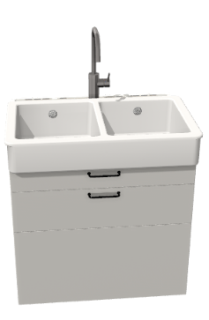 | 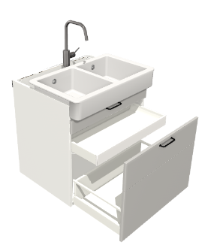
 | Wymiary |  | wysokość: 80 cm  szerokość: 80 cm  głębokość: 60 cm (+/- 5 cm) | głębokość: …………….
 | Materiał |  | płyta wiórowa w klasie higieniczności E1 o podwyższonej trwałości i gęstości
 | Grubość płyty |  | min. 18 mm | ……………….
 | Ilość szuflad |  | 2
 | Szuflada z wbudowanymi amortyzatorami |  | wymagane
 | Nóżki zabudowane cokołem |  | wymagane
 | Uchwyt |  | czarny, dwupunktowy,
 | Układ uchwytu szuflady |  | poziomy, na górze, po środku
 | Regulacja wysokości nóżek |  | wymagane
 | Wszystkie śruby zabezpieczone zaślepkami |  | wymagane
 | Wszystkie krawędzie elementów płytowych mebla (również niewidoczne) oklejone obrzeżem PCV |  | wymagane
 | Kolorystyka |  | drzwi, front, korpus w jasnych odcieniach | do ustalenia z Zamawiającym
 | Grubość blatu |  | min. 3 cm | ……………………
 | Materiał i kolorystyka blatu |  | płyta laminowana drewnopodobna | kolorystyka do ustalenia z Zamawiającym

- Szafka stojąca z szufladami (szer. 60 cm) – 1 szt.,
L.p. | Wyszczególnienie parametrów |  | Wymagania Zamawiającego | Parametry oferowane przez Wykonawcę (wypełnia Wykonawca wpisując w pustych polach rzeczywiste parametry)
 | Rysunek poglądowy:
 | Wymiary |  | wysokość: 80 cm  szerokość: 60 cm  głębokość: 60 cm (+/- 5 cm) | głębokość:……………….
 | Materiał |  | płyta wiórowa w klasie higieniczności E1 o podwyższonej trwałości i gęstości
 | Grubość płyty |  | min. 18 mm | ……………….
 | Ilość szuflad |  | 3
 | Szuflada z wbudowanymi amortyzatorami |  | wymagane
 | Nóżki zabudowane cokołem |  | wymagane
 | Uchwyt |  | czarny, dwupunktowy,
 | Układ uchwytu szuflady |  | poziomy, na górze, po środku
 | Regulacja wysokości nóżek |  | wymagane
 | Wszystkie śruby zabezpieczone zaślepkami |  | wymagane
 | Wszystkie krawędzie elementów płytowych mebla (również niewidoczne) oklejone obrzeżem PCV |  | wymagane
 | Kolorystyka |  | drzwi, front, korpus w jasnych odcieniach | do ustalenia z Zamawiającym
 | Grubość blatu |  | min. 3 cm | ……………………
 | Materiał i kolorystyka blatu |  | płyta laminowana drewnopodobna | kolorystyka do ustalenia z Zamawiającym

- Szafka stojąca z półkami (szer. 20 cm) – 1 szt.
L.p. | Wyszczególnienie parametrów |  | Wymagania Zamawiającego | Parametry oferowane przez Wykonawcę (wypełnia Wykonawca wpisując w pustych polach rzeczywiste parametry)
 | Rysunek poglądowy:
 | Wymiary |  | wysokość: 80 cm  szerokość: 20 cm  głębokość: 60 cm (+/- 5 cm) | głębokość:……………….
 | Materiał |  | płyta wiórowa w klasie higieniczności E1 o podwyższonej trwałości i gęstości
 | Grubość płyty |  | min. 18 mm | ……………….
 | Ilość drzwi |  | 1
 | Ilość półek |  | min. 2 | ………………..
 | Możliwość regulowania wysokości półek |  | wymagane
 | Nóżki zabudowane cokołem |  | wymagane
 | Uchwyt |  | czarny, dwupunktowy,
 | Układ uchwytu drzwi |  | poziomy, na górze, po środku
 | Regulacja wysokości nóżek |  | wymagane
 | Wszystkie śruby zabezpieczone zaślepkami |  | wymagane
 | Wszystkie krawędzie elementów płytowych mebla (również niewidoczne) oklejone obrzeżem PCV |  | wymagane
 | Kolorystyka |  | drzwi, front, korpus w jasnych odcieniach | do ustalenia z Zamawiającym
 | Grubość blatu |  | min. 3 cm | ……………………
 | Materiał i kolorystyka blatu |  | płyta laminowana drewnopodobna | kolorystyka do ustalenia z Zamawiającym

- Szafka ścienna z półkami nad lodówkę (szer. 60 cm) – 1 szt.,
L.p. | Wyszczególnienie parametrów |  | Wymagania Zamawiającego | Parametry oferowane przez Wykonawcę (wypełnia Wykonawca wpisując w pustych polach rzeczywiste parametry)
 | Rysunek poglądowy:  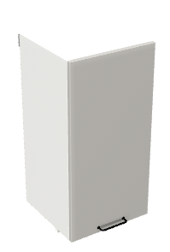 | 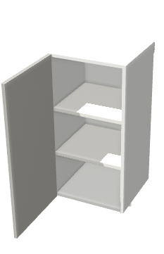
 | Wymiary |  | wysokość: 40 cm  szerokość: 60 cm  głębokość: 60 cm (+/- 5cm) | głębokość:………………
 | Materiał |  | płyta wiórowa w klasie higieniczności E1 o podwyższonej trwałości i gęstości
 | Grubość płyty |  | min. 18 mm | ……………….
 | Ilość drzwi |  | 1
 | Ilość półek |  | min. 1 | ……………
 | Możliwość regulowania wysokości półek |  | wymagane
 | Uchwyt |  | czarny, dwupunktowy,
 | Układ uchwytu drzwi |  | poziomy, na dole, po środku
 | Możliwość montażu drzwi z prawej lub lewej strony |  | wymagane
 | Wszystkie śruby zabezpieczone zaślepkami |  | wymagane
 | Wszystkie krawędzie elementów płytowych mebla (również niewidoczne) oklejone obrzeżem PCV |  | wymagane
 | Szafka wyposażona w elementy niezbędne do instalacji na ścianie |  | wymagane
 | Kolorystyka |  | drzwi, front, korpus w jasnych odcieniach | do ustalenia z Zamawiającym

- Szafki ścienne z półkami (szer. 60 cm) – 1 szt.,
L.p. | Wyszczególnienie parametrów |  | Wymagania Zamawiającego | Parametry oferowane przez Wykonawcę (wypełnia Wykonawca wpisując w pustych polach rzeczywiste parametry)
 | Rysunek poglądowy:  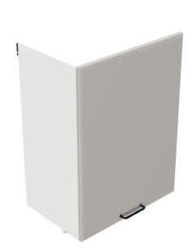 | 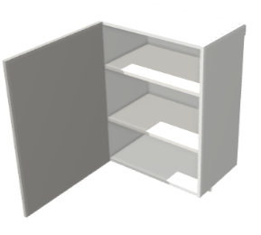
 | Wymiary |  | wysokość: 80 cm  szerokość: 60 cm  głębokość: 35 cm (+/- 5cm) | głębokość:………………
 | Materiał |  | płyta wiórowa w klasie higieniczności E1 o podwyższonej trwałości i gęstości
 | Grubość płyty |  | min. 18 mm | ……………….
 | Ilość drzwi |  | 1
 | Ilość półek |  | min. 2 | ……………
 | Możliwość regulowania wysokości półek |  | wymagane
 | Uchwyt |  | czarny, dwupunktowy,
 | Układ uchwytu drzwi |  | poziomy, na dole, po środku
 | Możliwość montażu drzwi z prawej lub lewej strony |  | wymagane
 | Wszystkie śruby zabezpieczone zaślepkami |  | wymagane
 | Wszystkie krawędzie elementów płytowych mebla (również niewidoczne) oklejone obrzeżem PCV |  | wymagane
 | Szafka wyposażona w elementy niezbędne do instalacji na ścianie |  | wymagane
 | Kolorystyka |  | drzwi, front, korpus w jasnych odcieniach | do ustalenia z Zamawiającym

- Szafki ścienne z półkami (szer. 40 cm) – 2 szt.,
L.p. | Wyszczególnienie parametrów |  | Wymagania Zamawiającego | Parametry oferowane przez Wykonawcę (wypełnia Wykonawca wpisując w pustych polach rzeczywiste parametry)
 | Rysunek poglądowy:
 | Wymiary |  | wysokość: 80 cm  szerokość: 40 cm  głębokość: 35 cm (+/- 5cm) | głębokość:………………
 | Materiał |  | płyta wiórowa w klasie higieniczności E1 o podwyższonej trwałości i gęstości
 | Grubość płyty |  | min. 18 mm | ……………….
 | Ilość drzwi |  | 1
 | Ilość półek |  | min. 2 | ……………
 | Możliwość regulowania wysokości półek |  | wymagane
 | Uchwyt |  | czarny, dwupunktowy,
 | Układ uchwytu drzwi |  | poziomy, na dole, po środku
 | Możliwość montażu drzwi z prawej lub lewej strony |  | wymagane
 | Wszystkie śruby zabezpieczone zaślepkami |  | wymagane
 | Wszystkie krawędzie elementów płytowych mebla (również niewidoczne) oklejone obrzeżem PCV |  | wymagane
 | Szafka wyposażona w elementy niezbędne do instalacji na ścianie |  | wymagane
 | Kolorystyka |  | drzwi, front, korpus w jasnych odcieniach | do ustalenia z Zamawiającym

- Szafka ścienna narożna z półkami (szer. 120 cm) – 1 szt.
L.p. | Wyszczególnienie parametrów |  | Wymagania Zamawiającego | Parametry oferowane przez Wykonawcę (wypełnia Wykonawca wpisując w pustych polach rzeczywiste parametry)
 | Rysunek poglądowy:
 | Wymiary |  | wysokość: 80 cm  szerokość: 120 cm (+/- 10 cm)  głębokość: 35 cm (+/- 5cm) | szerokość: ……………..  głębokość:………………
 | Materiał |  | płyta wiórowa w klasie higieniczności E1 o podwyższonej trwałości i gęstości
 | Grubość płyty |  | min. 18 mm | ……………….
 | Ilość drzwi |  | 1
 | Ilość półek |  | min. 2 | ……………
 | Możliwość regulowania wysokości półek |  | wymagane
 | Uchwyt |  | czarny, dwupunktowy,
 | Układ uchwytu drzwi |  | poziomy, na dole, po środku
 | Wszystkie śruby zabezpieczone zaślepkami |  | wymagane
 | Wszystkie krawędzie elementów płytowych mebla (również niewidoczne) oklejone obrzeżem PCV |  | wymagane
 | Szafka wyposażona w elementy niezbędne do instalacji na ścianie |  | wymagane
 | Kolorystyka |  | drzwi, front, korpus w jasnych odcieniach | do ustalenia z Zamawiającym

- Szafka ścienna z półkami do zabudowy okapu (szer. 60 cm)– 1 szt.
L.p. | Wyszczególnienie parametrów |  | Wymagania Zamawiającego | Parametry oferowane przez Wykonawcę (wypełnia Wykonawca wpisując w pustych polach rzeczywiste parametry)
 | Rysunek poglądowy:  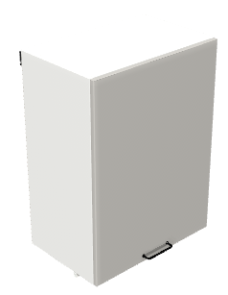 | 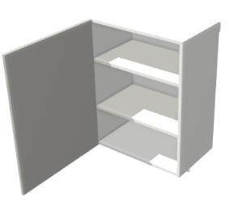
 | Wymiary |  | wysokość: 80 cm  szerokość: 60 cm  głębokość: 35 cm (+/- 5 cm) | głębokość: …………….
 | Materiał |  | płyta wiórowa w klasie higieniczności E1 o podwyższonej trwałości i gęstości
 | Grubość płyty |  | min. 18 mm | ……………….
 | Ilość drzwi |  | 1
 | Ilość półek |  | min. 1 | ……………
 | Możliwość regulowania wysokości półek |  | wymagane
 | Uchwyt |  | czarny, dwupunktowy,
 | Układ uchwytu drzwi |  | poziomy, na dole, po środku
 | Możliwość montażu drzwi z prawej lub lewej strony |  | wymagane
 | Wszystkie śruby zabezpieczone zaślepkami |  | wymagane
 | Wszystkie krawędzie elementów płytowych mebla (również niewidoczne) oklejone obrzeżem PCV |  | wymagane
 | Szafka wyposażona w elementy niezbędne do instalacji na ścianie |  | wymagane
 | Na dnie szafki zamontowany okap |  | wymagane
 | Kolorystyka |  | drzwi, front, korpus w jasnych odcieniach | do ustalenia z Zamawiającym

Uwaga! Formularz należy złożyć w formie elektronicznej opatrzonej kwalifikowanym podpisem elektronicznym lub w postaci elektronicznej opatrzonej podpisem zaufanym lub podpisem osobistym, zgodnie z przepisami Rozporządzenia z dn. 30 grudnia 2020 r. w sprawie sposobu sporządzenia i przekazywania informacji oraz wymagań technicznych dla dokumentów elektronicznych oraz środków komunikacji elektronicznej w postępowaniu o udzielenie zamówienia publicznego lub konkursu (Dz. U. z 2020 r., poz. 2452).

